Nomor : {{letter_number}}
Perihal : Hasil Evaluasi Kontrak Kerja
Lampiran : -

Menimbang:
- Telah dilakukan evaluasi habis masa kontrak kepada Anggota:
Nama : Arrival Dwi Sentosa
NIK : 0972405221
Durasi kontrak : 2 Tahun
Tanggal kontrak : 28 Mei 2024 s/d 28 Mei 2026
- Telah dilakukan evaluasi habis masa kontrak kepada Leader yang bersangkutan
- Hasil akumulasi perolehan penilaian performansi 360° tengah tahun dan akhir tahun selama masa kontrak
- Hasil pemenuhan nilai-nilai Profiling Start to Lead selama masa kontrak

Mengingat:
- Undang-Undang Nomor 13 Tahun 2003 tentang Ketenagakerjaan
- Peraturan Perusahaan PT Neuronworks Indonesia BAB II Pasal 4 Mengenai Perjanjian Kerja
- Perlu dikeluarkan keputusan mengenai kelanjutan hubungan kerja

Memberitahukan:
Bahwa Sdr. Arrival Dwi Sentosa telah memenuhi syarat sebagai Pegawai Tetap dan akan dinyatakan sah serta berlaku sejak Perusahaan mengeluarkan SK Pegawai Tetap terhitung tanggal 29 Mei 2026.
Demikian Surat Pemberitahuan ini disampaikan, atas perhatian Saudara kami ucapkan terima kasih.

Bandung, 08 Mei 2026
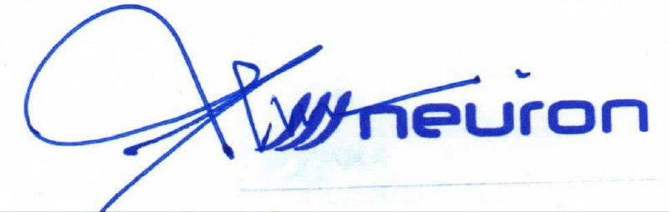
Ryan Nurochman
Human Capital Management

